Objet : Obtenez votre attestation d’assurance en quelques clics
Bonjour,
Vous avez besoin d'une attestation d’assurance ?
Vous pouvez très facilement la télécharger vous-même via la plateforme MyAG Employee Benefits de notre assureur AG Insurance, sur votre smartphone ou votre ordinateur. C'est le moyen le plus rapide et le plus simple.
Vos avantages :
- Disponible immédiatement
- Aucun délai, aucune intervention nécessaire
- Accessible 24h/24 et 7j/7
- Toujours à portée de main
- Téléchargement sécurisé en un seul clic et enregistrement automatique au format PDF

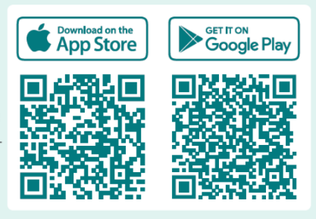
Téléchargez l'app sur le Google Play Store ou l'App Store, ou connectez-vous et rendez-vous dans «Soins de santé »> « Mes attestations d'assurance ». Cliquez ici pour plus d'informations.
De plus, selon vos assurances, MyAG Employee Benefits vous permet :
- de déclarer une hospitalisation ;
- d'introduire des frais médicaux ;
- de simuler le montant net de votre assurance de groupe ;
- de consulter vos garanties ;
- d'utiliser des services tels que My Mind et My Care.
Rapide, simple et clair !
Des questions ?
N'hésitez pas à contacter notre service RH.
Bonne journée,

